16.04.20r. – czwartek
Witam wszystkich cieplutko i zapraszam do zabawy!
- Układanie zdrobnień do nazw młodych zwierząt. Zachęcanie do samodzielnej zabawy słowami.
Zdjęcia przedstawiające młode, wiejskie zwierzęta, np.: źrebię, kaczę, kurczątko, cielę, prosię / można wykorzystać obrazki poniżej/. R. układa na stole zdjęcia przedstawiające młode, wiejskie zwierzęta. Dzieci podają ich nazwy, a następnie układają zdrobnienia, np. źrebię – źrebaczek, źrebiątko; cielę – cielaczek, cielątko. R. podaje dzieciom przykłady zabawnych rymów do zdrobnień, np. Źrebaczek założy fraczek. Cielątko lubi jagniątko. Prosiaczek zdjął kubraczek. Zachęca dzieci do samodzielnej zabawy słowami i układania rymów (mogą to być również rymy niezwiązane ze zwierzętami, np. tacki – placki).

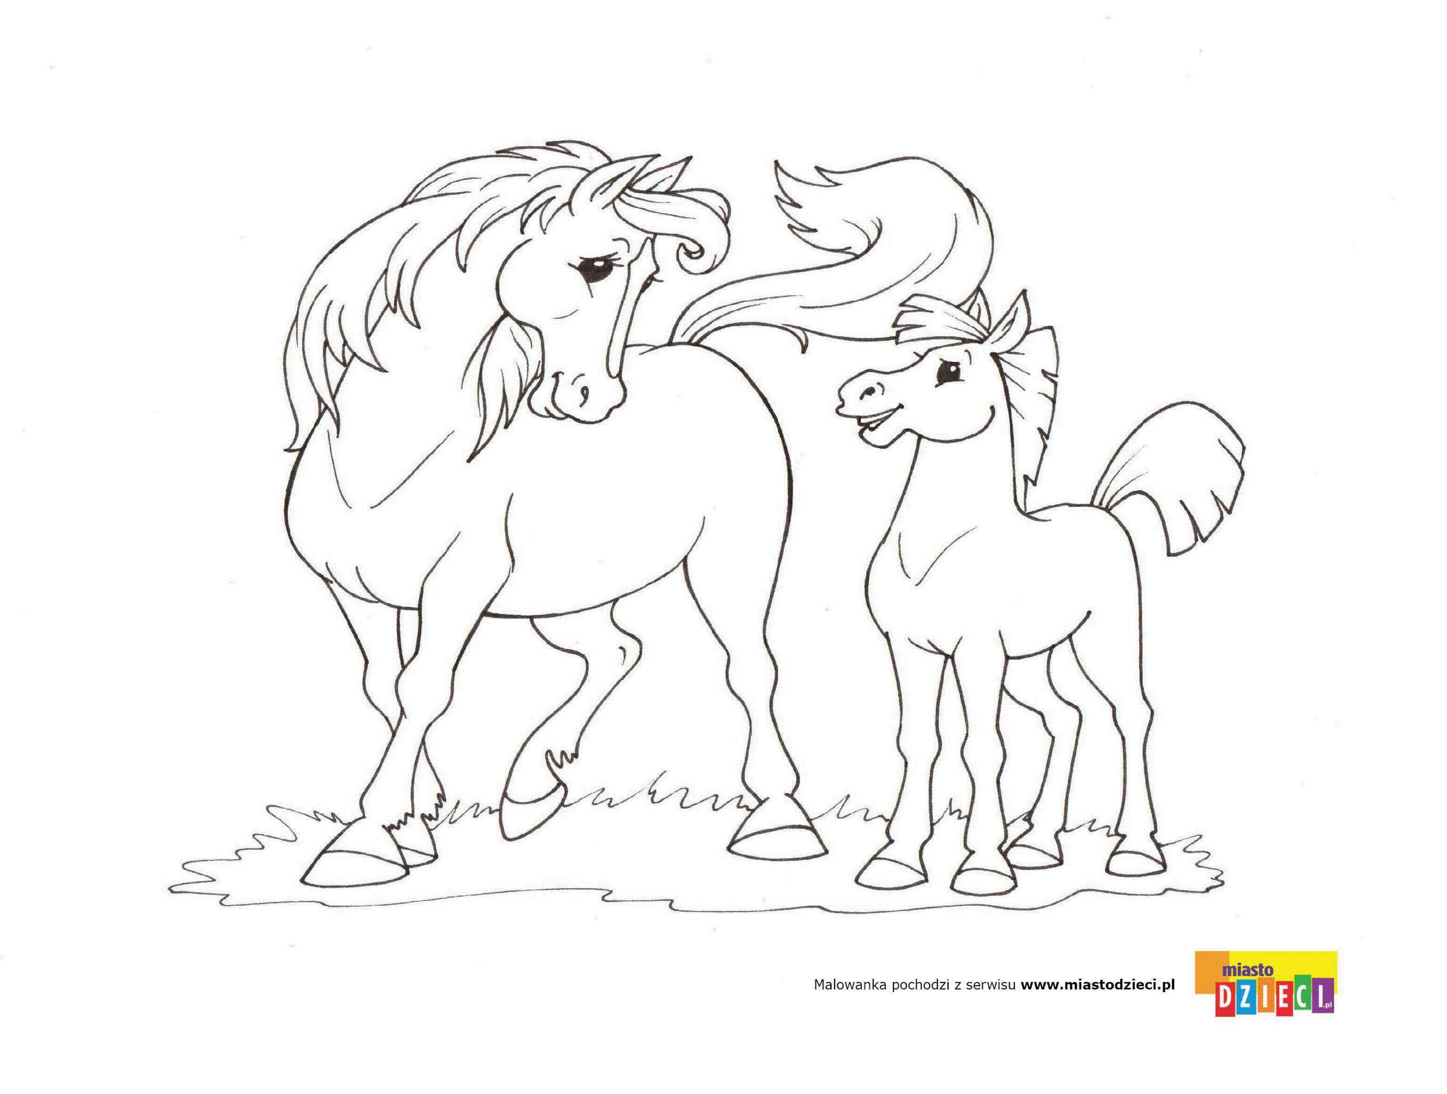

- Kolorowanie rysunków zwierząt z wiejskiego podwórka.
Dzieci podają ich nazwy. Następnie wybierają dowolne z rysunki tych zwierząt i je kolorują. Starają się zachować rzeczywisty wygląd zwierząt. Przyglądają się w tym celu wyszukanym
przez rodziców zdjęciom lub ilustracjom na kartach z poprzednich dni. 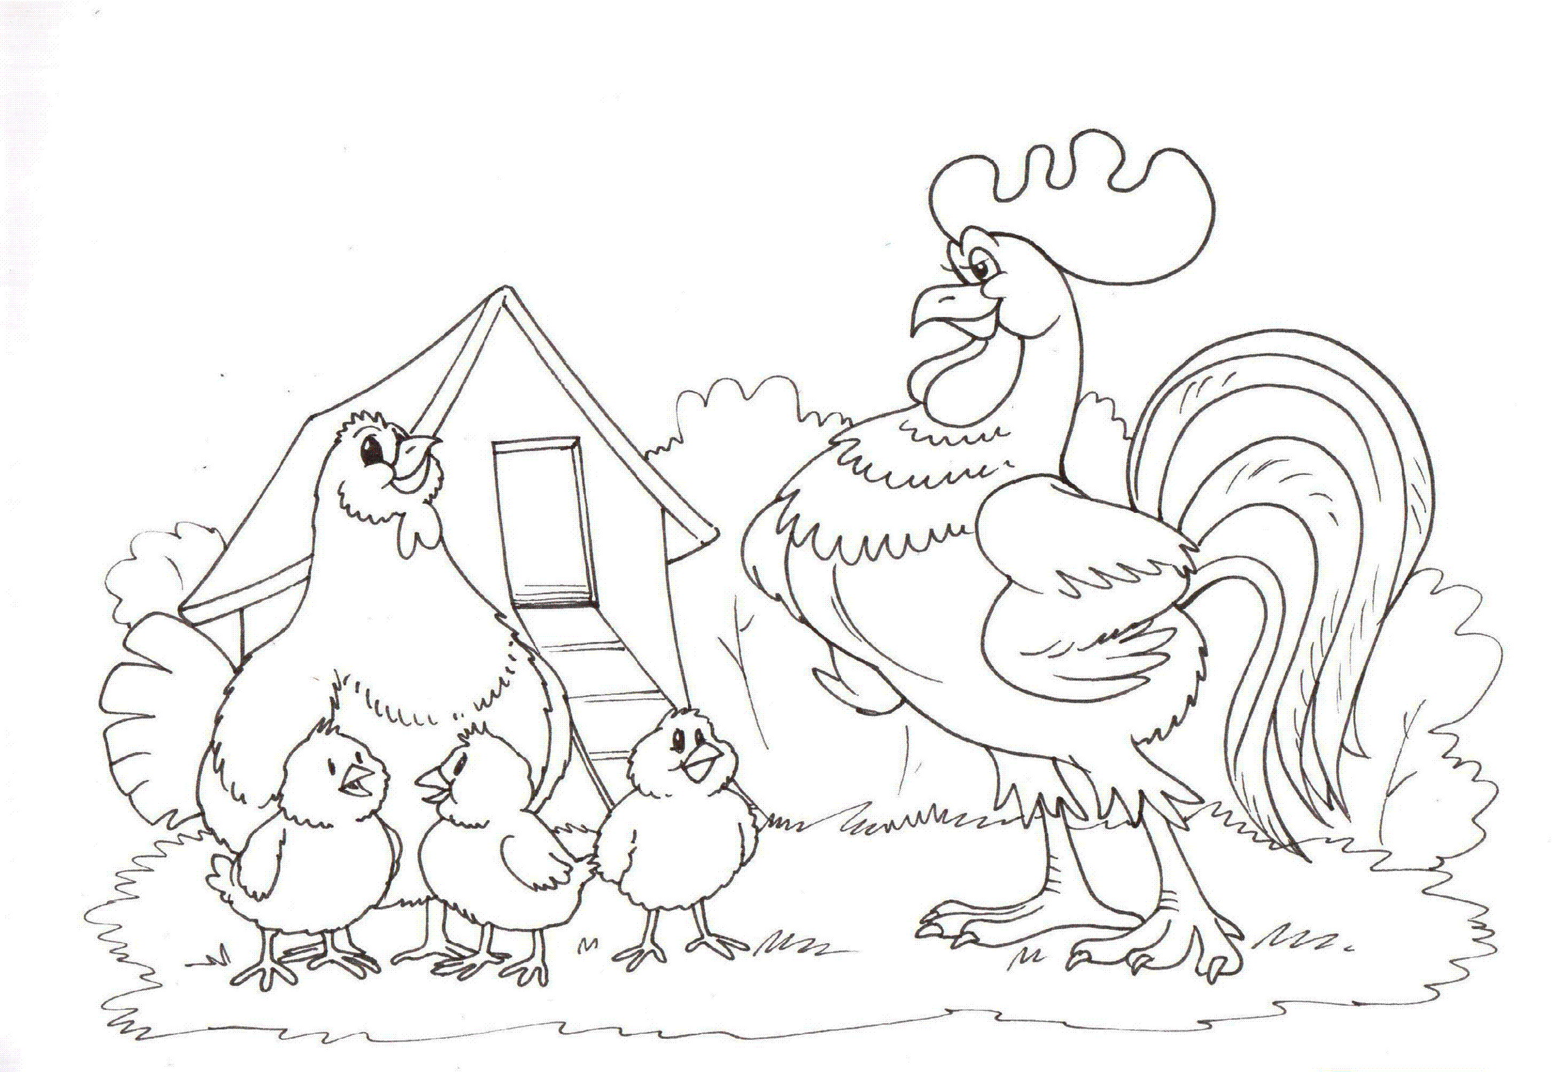

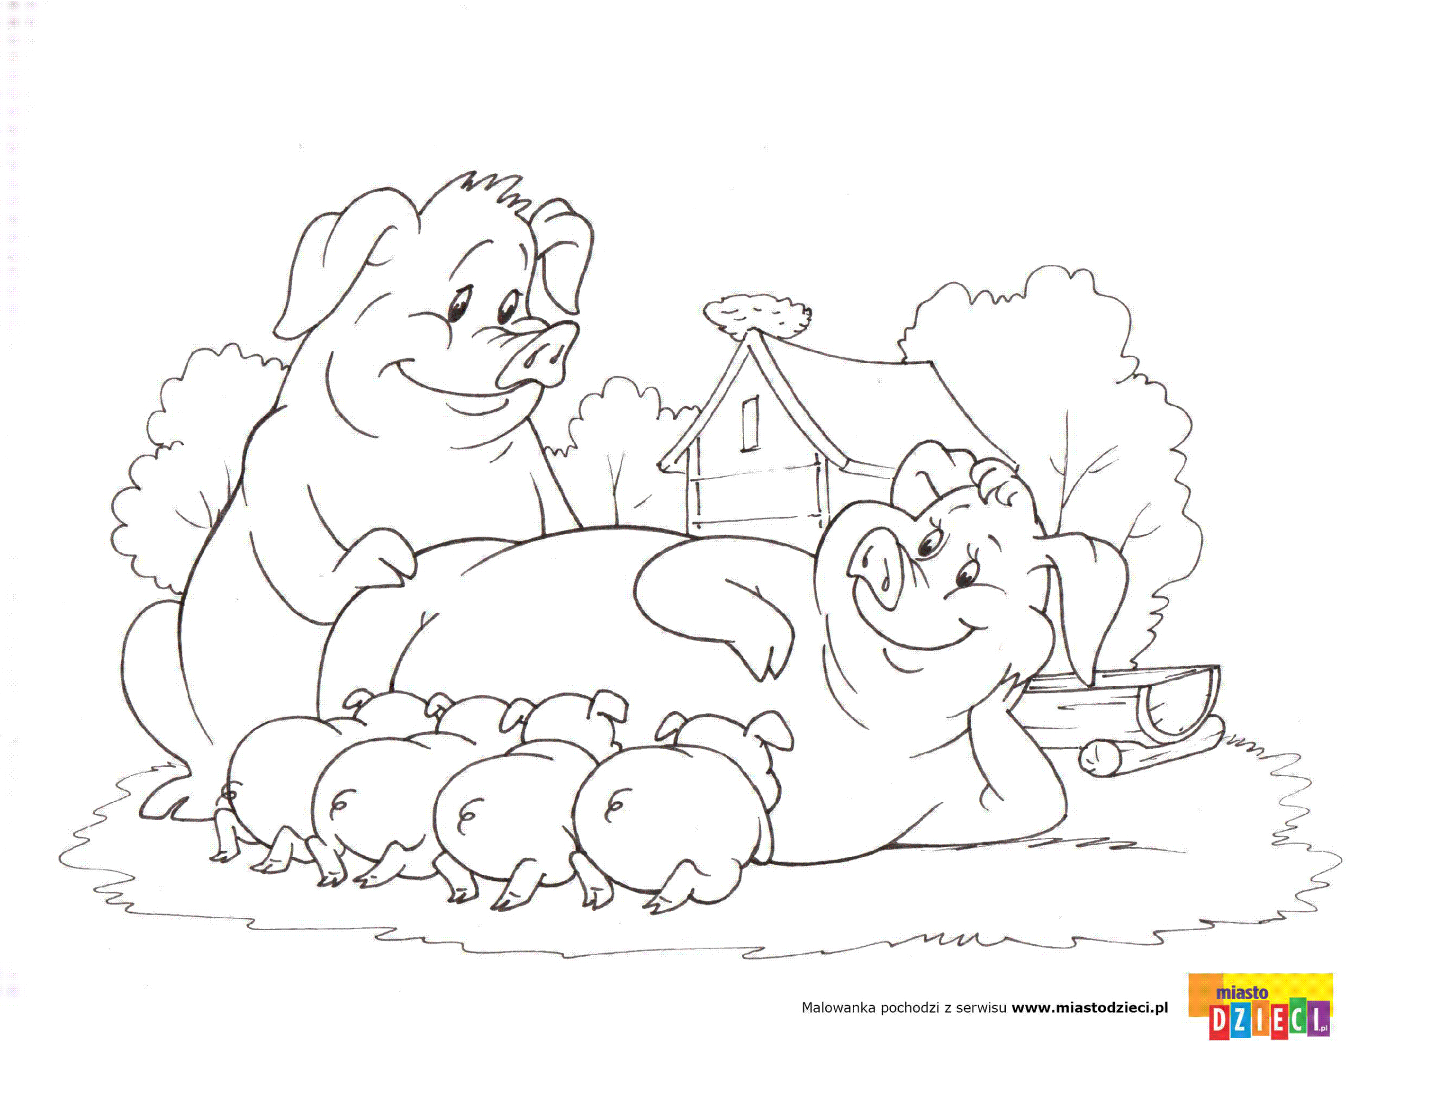

- Zabawa ruchowa z rymowanką. Dzieci wypowiadają rymowankę z jednoczesnym wykonywaniem ruchów, o których jest w niej mowa: Krok do przodu, krok do tyłu, teraz podskok
w górę. Zrób kółeczko z dwóch paluszków (łączą ze sobą palec wskazujący i kciuk) i wyjrzyj przez dziurę.
- Teraz proponuję obejrzenie Bajki o zwierzętach w gospodarstwie https://www.youtube.com/watch?v=hyPhZrWjbGA - kliknij w link prawym przyciskiem i „otwórz hiperłącze”

- Klaszczemy – zabawa rytmiczna przy piosence U nas na podwórku https://www.youtube.com/watch?v=R2PX4tFSz7k
Rodzic włącza nagranie piosenki, a dzieci maszerują w określonym kierunku, w rytmie melodii. Podczas przerwy w muzyce R. wyklaskuje krótki układ rytmiczny. Dzieci powtarzają go najpierw z R., następnie samodzielnie. Zabawę powtarzamy kilka razy, wykonując rytmy w różny sposób, poprzez tupanie, uderzanie dłońmi o kolana.
- Nie zapominajcie o wyjściu do ogrodu i zabawach na świeżym powietrzu. Może macie huśtawkę albo zjeżdżalnię? Wesołej i bezpiecznej zabawy!

